Учет случаев лечения в амбулаторных условиях для ОМС
При создании нового обращения (случая обслуживания) пациента, в окне «Новое обращение» указываются следующие параметры:
- Цель обращения:
- Поликлиника (ОМС)
- Центр здоровья (ОМС)
- Врач
- Дата начала и окончания события

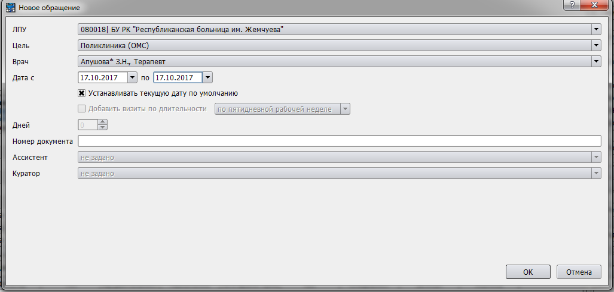
Случаи обслуживания в амбулаторно-поликлинических условиях регистрируются в форме 025.
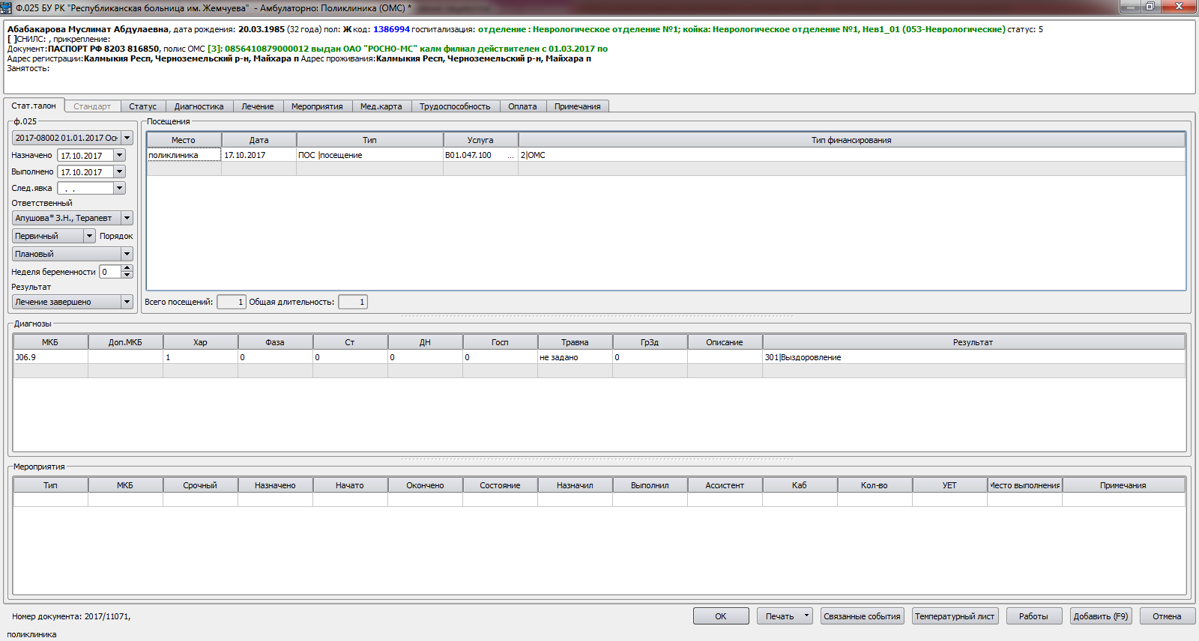
Заполнение вкладки «Стат.учет»
В блоке ф.025 заполняются:
- Договор, на основании которого оказываются услуги (подбирается автоматически)
- Даты Назначено и Выполнено – даты начала и окончания случая обслуживания. Событие считается закрытым, если указана дата выполнения. Незакрытые события в счета не попадают!
- Лечащий врач – врач, ответственный за событие
- Признак первичности/повторности
- Порядок – порядок поступления
- Результат – результат обращения
Блок Посещения содержит информацию о посещениях пациентом ЛПУ и о соответствующих услугах.
Если пациент обратился в профилактических целях (т.е. в рамках случая обслуживания пациента было только одно посещение), то Тип Визита указывается – посещение (подставляется автоматически).
Если пациент обратился в лечебных целях (т.е. в рамках случая обслуживания пациентов было несколько посещений), то Тип Визита указывается – обращение (при этом должны измениться типы визитах во всех предыдущих посещениях, а также измениться услуга визита).
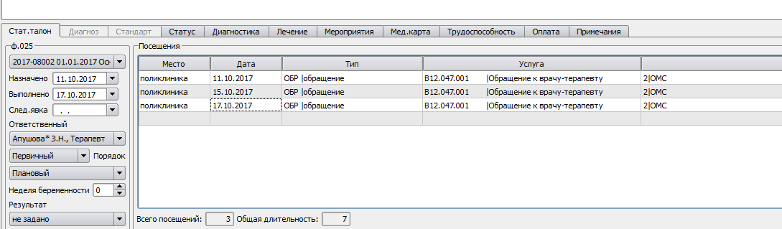
Если пациенту указывалась неотложная помощь, то Тип Визита указывается – неотложная помощь. При этом изменится услуга визита на оказание неотложной помощи на приеме.
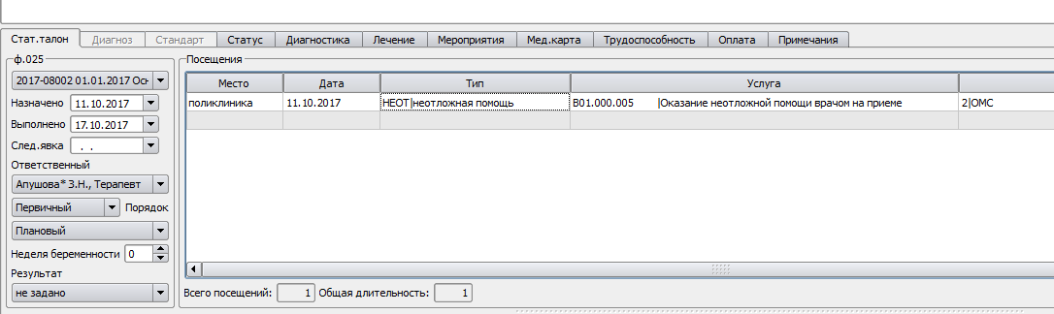
Если неотложная помощь была оказана не на приеме, а на дому, то необходимо изменить Место визита с «поликлиника» на «на дому». При этом изменится услуга визита на оказание неотложной помощи на дому.
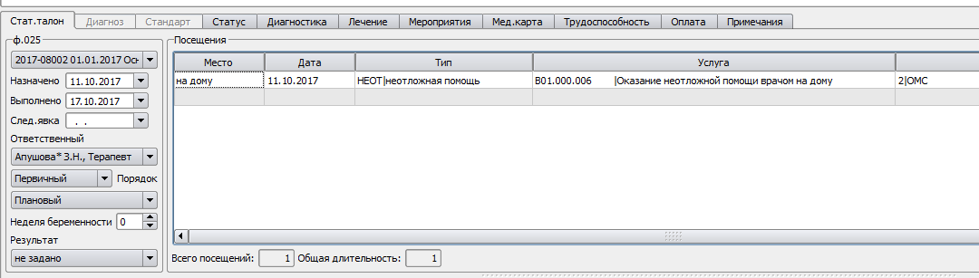

Блок Диагнозы содержит информацию об итоговом диагнозе, услуги по лечению или диагностированию которого получал пациент. В данной табличной части указывается диагноз (код диагноза согласно МКБ) и результат (по окончании случая лечения).
При создании события с типом Центр здоровья(ОМС) система предложит указать услугу, которая оказывалась пациенту. Остальное заполнение аналогично описанному выше механизму.
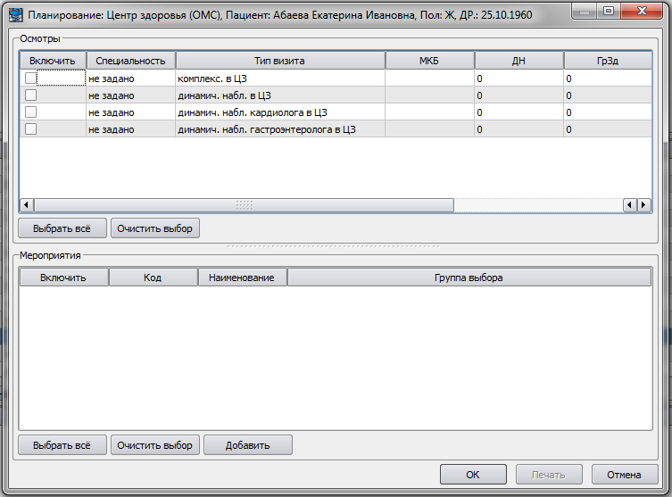
После всех выполненных действий следует нажать кнопку «ОК» для сохранения изменений и закрытия события.

